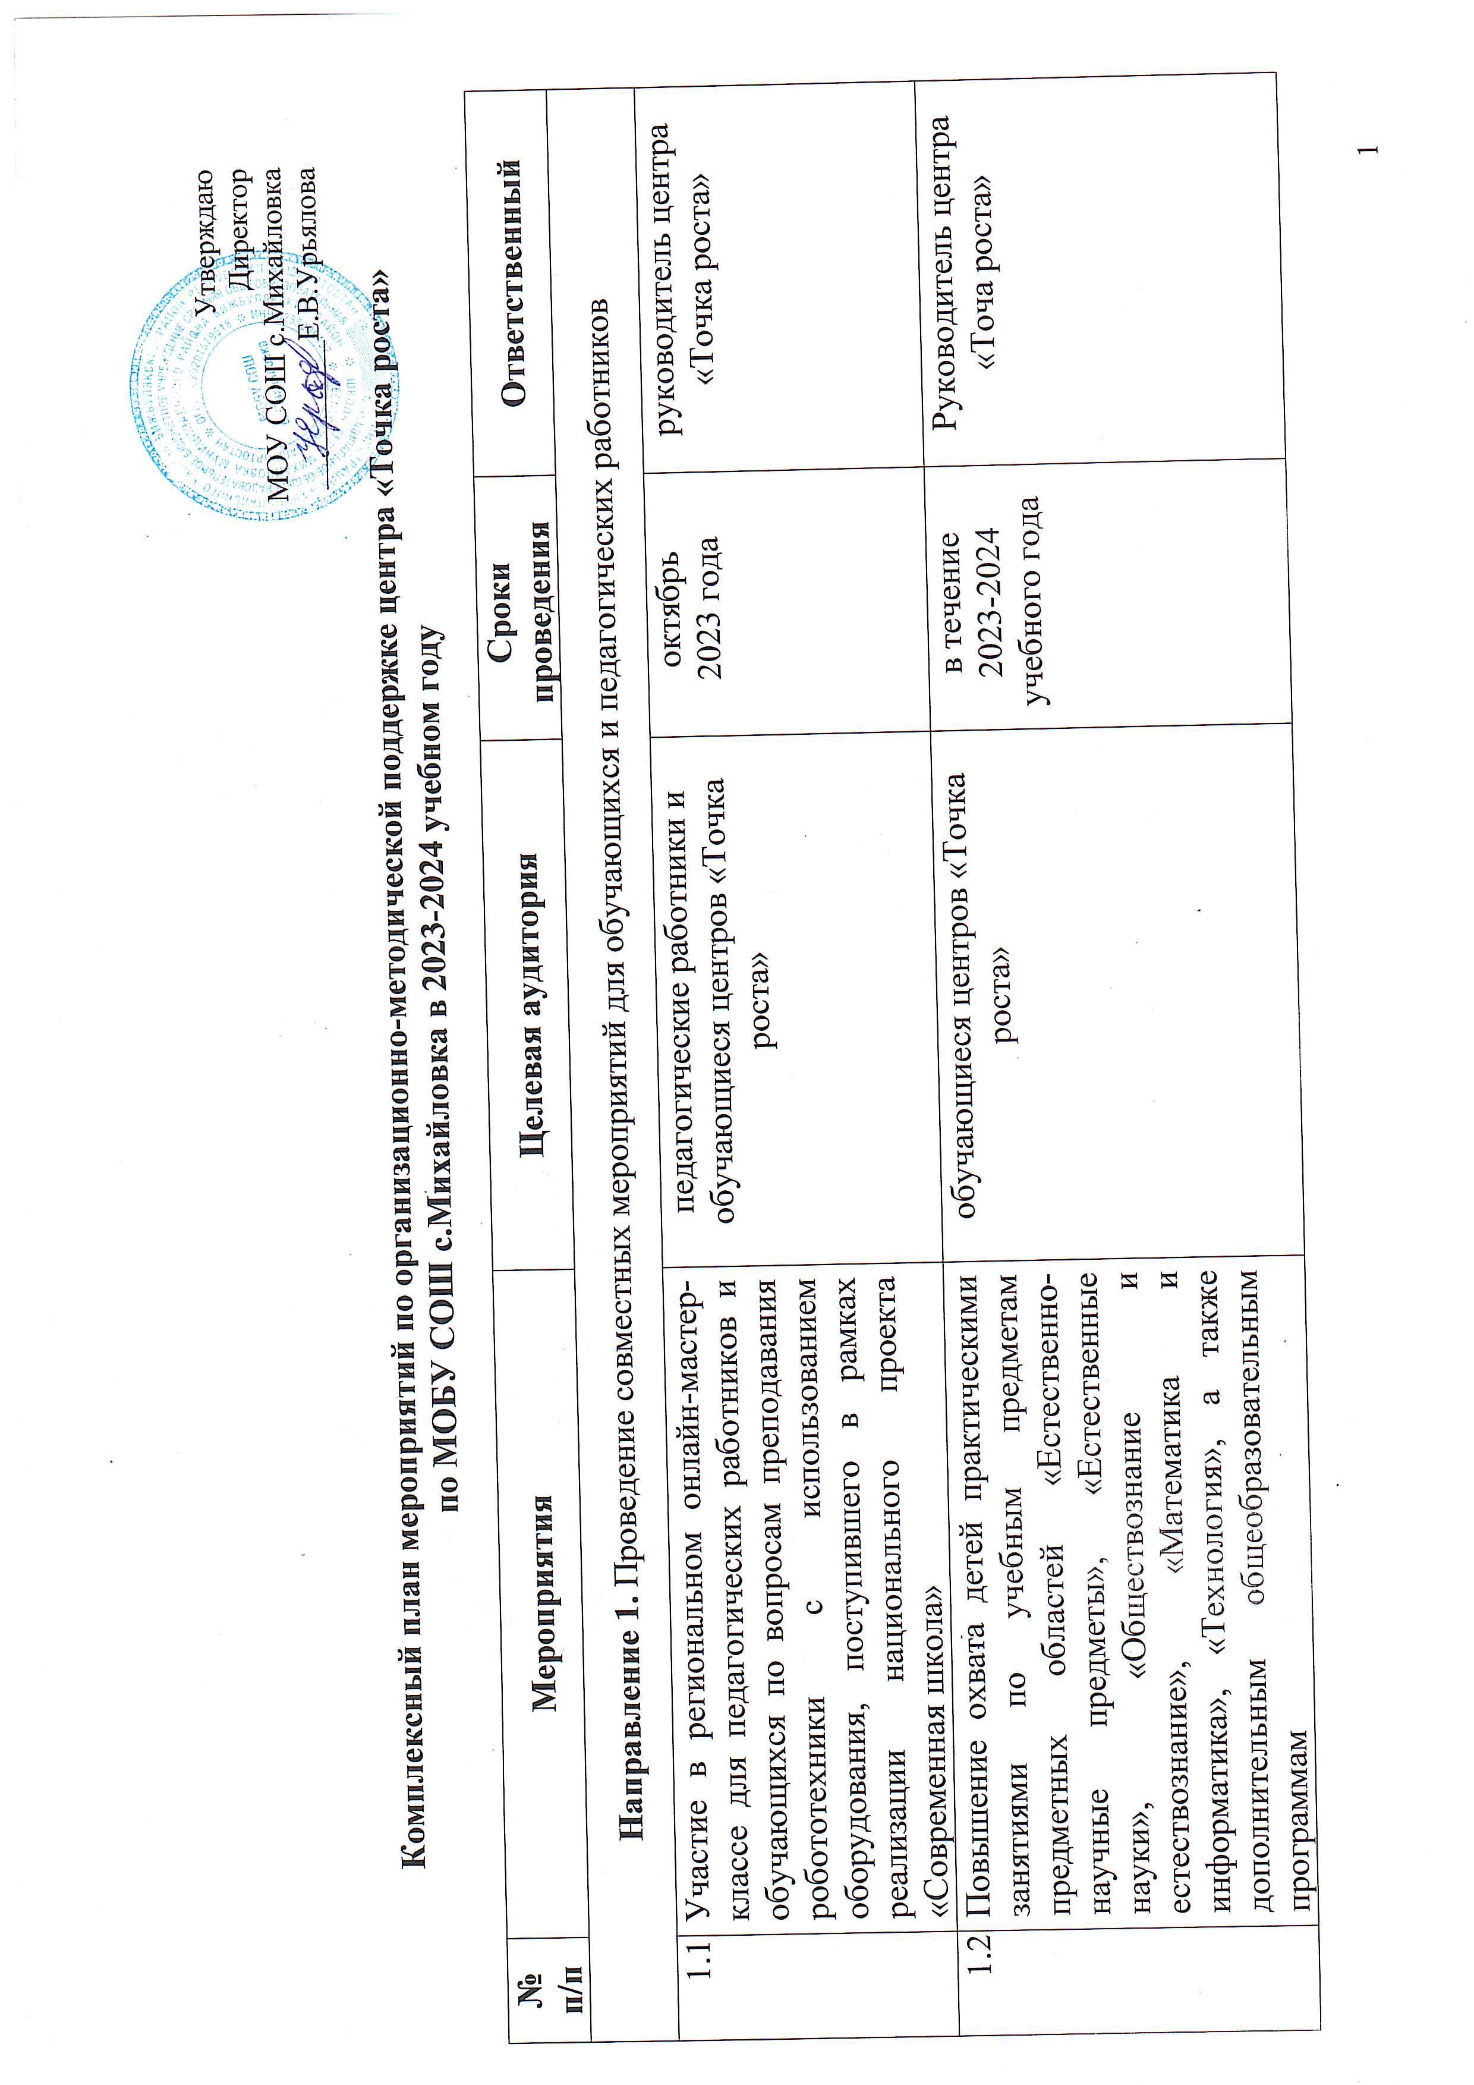
Направление 2. Организация и участие в региональных и межрегиональных конференциях, фестивалях, форумах
по обмену опытом работы
 | Участие в региональных форумах, семинарах, научно-практических конференциях для педагогических работников, руководителей, муниципальных координаторов центров «Точка роста» | педагогические работники, руководитель центра «Точка роста» | не реже 1 раза  в триместр | директор
Направление 3. Участие в мероприятиях, организуемых Министерством просвещения Российской Федерации
и ФГАОУ ДПО «Академия Минпросвещения России»
3.1 | Участие в мероприятиях, организуемых Министерством просвещения Российской Федерации и ФГАОУ ДПО «Академия Минпросвещения России» | педагогические работники центров «Точка роста» | в сроки, определяемые ФГАОУ ДПО «Академия Минпросвещения России» | Руководитель центра «Точа роста»
 | Организация участия педагогов центра «Точка роста» в окружном форуме, организуемом ФГАОУ ДПО «Академия Минпросвещения России» | педагогические работники центра «Точка роста» | 28-30 сентября 2023 года | Руководитель центра «Точа роста»
Направление 4. Популяризация национального проекта «Образование»
 | Создание серии видеороликов для проведения ознакомительных экскурсий по центру «Точка роста» | родители обучающихся, педагогические работники, общественность | апрель  2024 года | Руководитель центра «Точа роста», педагогические работники
 | Проведение социокультурных мероприятий на базе центра «Точка роста», с участием представителей средств массовой информации, родителей, общественности | СМИ, родители обучающихся, общественность | в течение  2023-2024 учебного года | Руководитель центра «Точа роста»
 | Создание и регулярное обновление информации о деятельности центра «Точка роста» на официальном сайте | родители обучающихся, педагогические работники, общественность | в течение  2023-2024 учебного года | Руководитель центра «Точа роста»,
Направление 5. Поддержка реализации сетевых образовательных программ с использованием центров «Точка роста», детских технопарков «Кванториум», центров «IT-куб»
 | Участие в вебинаре «Вопросы организации сетевого взаимодействия образовательных организаций, являющихся субъектами субсидиарной сущности» | руководители образовательных организаций | декабрь  2023 года | Директор
 | Разработка и утверждение планов мероприятий по реализации общеобразовательных программ в сетевой форме | общеобразовательные организации | сентябрь-октябрь 2023 года | Руководитель центра «Точа роста»,
Направление 6. Вовлечение обучающихся в различные формы сопровождения и наставничества
 | Обеспечение организационной, методической, экспертно-консультационной, информационной и просветительской поддержки участников внедрения целевой модели наставничества в общеобразовательных организациях Республики Башкортостан | общеобразовательные организации | в течение  2023-2024 учебного года | ГАУ ДПО ИРО РБ (Габдрахманова К.В)
 | Обеспечение реализации мер по дополнительному профессиональному образованию наставников и кураторов в различных форматах, в том числе с применением дистанционных образовательных технологий | образовательные организации | в течение  2023-2024 учебного года | ГАУ ДПО ИРО РБ (Габдрахманова К.В)
 | Разработка, корректировка и реализация дорожных карт по внедрению целевой модели наставничества в общеобразовательных организациях | общеобразовательные организации | в течение 2023-2024 учебного года | Руководитель центра «Точа роста»,
Направление 7. Организация профориентационной деятельности обучающихся
 | Участие в методическом семинаре «Вопросы организации и функционирования IT-классов» | руководители общеобразовательных организаций и педагогические работники | октябрь  2023 года | ГАУ ДПО ИРО РБ  (Габдрахманова К.В)
 | Разработка рабочих программ элективных курсов для IT-классов  (7 класс) | педагогические работники | декабрь 2023 г. | Руководитель центра «Точа роста»
 | Проведение курсов повышения квалификации для педагогических работников общеобразовательных организаций, вошедших в проект «IT-класс» | педагогические работники | январь 2023 года  февраль 2023 года  март 2023 года  апрель 2023 года | ГАУ ДПО ИРО РБ  (Габдрахманова К.В)
 | Организация профориентационной деятельности на базе центров «Точка роста» с учетом мероприятий проекта «Билет в будущее», открытых профориентационных онлайн-уроков «Проектория». | обучающиеся ОУ | в течение  2023-2024 учебного года | Руководитель центра «Точа роста»,
 | Проведение родительских собраний на базе центров «Точка роста» по вопросам профориентации школьников | родители обучающихся | в течение  2023-2024 учебного года | Директор
Направление 8. Развитие проектной деятельности обучающихся общеобразовательных организаций
за счет ресурсов центров «Точка роста», детских технопарков «Кванториум», центров «IT-куб»
 | Участие в методическом вебинаре «Создание практических кейсов и тем для разработки проектных работ обучающимися» | педагогические работники образовательных организаций | март 2023 года | Руководитель центра «Точа роста»
 | Участие в семинаре-практикуме для педагогических работников общеобразовательных организаций по вопросам организации проектной деятельности | обучающиеся и педагогические работники образовательных организаций | в течение  2023-2024 учебного года | руководители ОУ
Направление 9. Проведение обучающих мероприятий по поддержке общеобразовательных организаций, показывающих низкие образовательные результаты, с использованием инфраструктуры центров «Точка роста», детских технопарков «Кванториум», центров «IT-куб»
Направление 10. Демонстрация эффективного опыта реализации образовательных программ
 | Проведение дней открытых дверей субсидиарных сущностей | Родители обучающихся | июнь  2023 года | Субсидиарные сущности
 | Создание банка образовательных программ по учебным предметам естественно-научной и технологической направленностей с применением современного оборудования | педагогические работники центров образования «Точка роста» | в течение 2023-2024 учебного года | Руководитель центра «Точа роста», ,преподаватели
 | Презентация опыта работы центра «Точка роста» | педагогические работники центров образования «Точка роста» | март-апрель 2024 года | Руководитель центра «Точа роста»
10.5. | Участие в муниципальных конкурсах и фестивалей открытых уроков по предметам из предметных областей «Естественно-научные предметы», «Естественные науки», «Обществознание и естествознание», «Математика и информатика», «Технология» | педагогические работники центров образования «Точка роста», муниципальные координаторы | в течение  2023-2024 учебного года | Руководитель центра «Точа роста», ,преподаватели
10.6. | Участие в Республиканском семинаре-практикуме для заместителей директоров и методистов | Заместители директора | октябрь  2023 г. | ГБУ ДО РДОТ, РДДМ «Движение первых» РБ

